Process Standard 工序标准





更新记录Update
版本Revision | 日期 Date | 修改内容 Changes and comments
1.0 | 2018/11/1 | 初稿/Ivan

1 业务流程说明 4
1.1 业务流程说明 4
1.2 业务风险说明 4
2 业务功能说明 5
2.1 界面 5
2.2 操作说明 5
2.3 开发说明 6

业务流程说明

业务流程说明
在装配工位（尾门）进行条码扫描时，可通过扫描外部条码（名匠），系统可解析其中条码信息并获取产品类型，然后扫描零件条码判断是否匹配此产品类型。

业务风险说明

风险 | 控制措施
新增页面（可作为插件） | 要完成测试才能签入

业务功能说明

界面
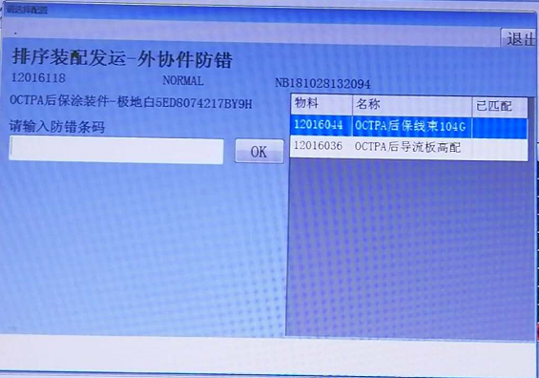

操作说明

序号 | 作业对象 | 元素 | 活动/功能点 | 输出项目 | 方式  (系统/手工)
防错扫描
01 | 作业员 | 防错条码 | 扫描外部防错条码（名匠条码） |  | 手工
02 | 系统 |  | 对条码进行解析，并根据解析出来的条码信息获取到产品类型的匹配零件。 |  | 系统
03 | 作业员 | 防错条码 | 扫描匹配的零件条码 |  | 手工
04 | 系统 |  | 判断是否匹配，完成扫描后自动退出页面 |  | 系统

开发说明
- 新增加功能页面-防错扫描（参考界面FrmPluginDlgPokayoke）。
- 扫描外围系统条码后，根据规则解析信息（名匠条码规则待定）。
- 根据解析出来的信息获取产品类型，并获取到该产品类型匹配的零件信息，并展示在右方列表
- 扫描匹配无误并且全部匹配完成后，退出当前页面。
- 进行扫描日志记录（MFG_BarcodeScanLog）。

约束规则
- 明匠条码规则。
左边条码：94382871N900B6CB 客户零件号 + 颜色代码。
